MEDIENINFORMATION
Presse-Kontakt: Bettina Kahlenberg, Beck+Heun GmbH, Reinhold-Beck-Straße 2, 35794 Mengerskirchen, E-Mail: bettina.kahlenberg@beck-heun.de, Tel.: +49 (0) 6476 9132-1703

INNOVATIONS® 2020: Produktneuheiten von Beck+Heun

Mehr schaffen in kürzerer Zeit, auf diesen Anspruch sind die Produktneuentwicklungen aus dem Hause Beck+Heun ausgelegt. Damit möchte der Hersteller von Verschattungs-, Dämm- und Lüftungssystemen seinen Kunden clevere Lösungen bieten, um in von Wohnraum- und Fachkräftemangel, Bauzeitstraffung und Kostendruck geprägten Zeiten weiterhin Schritt zu halten. Ein Auszug der INNOVATIONS® 2020 von Beck+Heun.

WINDOWMENT®: Fenster-Komplettsystem zum Einmauern

Fenster von heute sind großzügig dimensioniert und dreifachverglast. Fensterbauer haben auf der Baustelle einen logistischen Kraftakt zu vollbringen. Hinzu kommen steigende Anforderungen in der Montageausführung der Anschlussdetails. Über diese Herausforderungen fliegt das Fenster-Komplettsystem WINDOWMENT® buchstäblich hinweg. Es wird von Beck+Heun vorkonfektioniert, an den Fensterbaubetrieb geliefert und dort mit dem Fenster vervollständigt. Auf der Baustelle trifft ein kompakter Baustein ein, der bloß noch eingemauert werden muss. Er wird per Baustellenkran vom LKW direkt in die Fensteröffnung gesetzt.

WINDOWMENT® integriert das Fenster und die Beschattungseinheit in einem stabilen und hochdämmenden Korpus. All diese Bauteile reduzieren sich somit zu einem einzigen Gewerk, was die Planung, die Logistik und die Montage erheblich vereinfacht. Dies gilt insbesondere für große Elemente – WINDOWMENT® nimmt Spannweiten von bis zu drei Metern auf.

WINDOWMENT® löst Zeitprobleme

Das neue Fenster-Komplettsystem von Beck+Heun ist kein Zufall. Es steht am Ende einer über 50-jährigen Evolution des Rollladenkastens. Die weitreichende Erfahrung des Herstellers in der Entwicklung marktgerechter Beschattungs- und Dämmsysteme rund um das Fenster bündelt sich darin. Auf der BAU 2019 in München stieß man mit der Vorstellung des WINDOWMENT®-Prototyps auf große Resonanz – insbesondere bei Planern und Bauträgern. Auch Fensterbauer sehen in WINDOWMENT® die Zukunft der Fenstermontage. Im Dialog mit ihnen ermittelte Beck+Heun die Herausforderungen, die sich beim Fenstereinbau ergeben. Sie sind in das Produkt eingeflossen.

Kritisch sehen die Fensterbauer den Mangel an Fachkräften. Hinzu kommen steigende Anforderungen in der Montageausführung sowie -logistik. Deswegen ermöglicht WINDOWMENT®, Fachkräfte dort einzusetzen, wo sie gebraucht werden: bei der sauberen und technisch präzisen Vorfertigung in der witterungsgeschützten Werkhalle. Dass WINDOWMENT® als in sich geschlossene und fugendichte Einheit zum Bestimmungsort geliefert wird, ist ein Garant für hohe Fertigungsqualität. Viele Arbeitsschritte und Nacharbeiten auf der Baustelle erledigen sich dadurch.

Einsatz im „Inklusionshaus Dorfmitte“

Bei einem Neubau in Waldernbach, unweit von Frankfurt, kam WINDOWMENT® erstmals zum Einsatz. Zentral im Ortskern entsteht das „Inklusionshaus Dorfmitte“ mit Wohneinheiten für betreutes Wohnen, einem Café sowie einer Werkstatt der Lebenshilfe Weilburg-Wetzlar e. V. Der Neubau ist ein Gemeinschaftsprojekt des Landes Hessen, des Kreises Limburg-Weilburg, der Gemeinde Mengerskirchen sowie der Lebenshilfe und dem Verein „Mittendrin für alle“.

Die gestellten Anforderungen an den Planer und die ausführenden Gewerke der Wohnanlage passen zu den Vorzügen von WINDOWMENT®: kostengünstiges Planen und Bauen bei hoher bautechnischer Qualität. Insgesamt wurden 47 Fensterelemente von 88 bis 300 Zentimeter Breite montiert. Die bis zu 450 Kilogramm schweren Bauelemente schwebten mit dem Baustellenkran im 20-Minuten-Takt ein.

Fenstereinsatz in die Rohbauphase vorverlegt

Was dann geschah, ist zeitlich sowie personell eine Premiere: Die WINDOWMENT®-Fensterelemente werden bereits in der Rohbauphase gesetzt. Die Anwesenheit des Fensterbauers ist dabei nicht zwingend erforderlich, denn die Montage geschieht im Rahmen gewohnter Arbeitsschritte und mit üblichen Werkzeugen durch den Maurer.

Im Inklusionshaus wurden die Elemente nach dem Setzen der ersten Mauerreihe auf ein Mörtelbett direkt auf der Bodenplatte abgelassen. Mit dem Hochmauern der Ziegelwände wurden die Fensterelemente automatisch in das Mauerwerk integriert. Der Einsatz von WINDOWMENT® in bereits hergestellte Mauerwerksöffnungen ist ebenfalls möglich.

Ob nun diese oder jene Variante, nach Abschluss der Rohbauarbeiten sind viele kleinteilige Arbeiten bereits erledigt. Abdichtung, Wärmedämmung und Schallschutz sind vollendet. Die altbekannten bauphysikalischen Risiken bei Gewerkschnittstellen reduzieren sich auf ein sehr geringes Maß. Alle Anschlussdetails sind bereits im WINDOWMENT® integriert und die Kabel zum einfachen Anschluss gelegt.

Richtfest feiern und die Fenster sind schon drin

Durch den frühen Einsatz der Fenster ist die Baustelle schnell verschlossen. Das sorgt nicht nur für mehr Sicherheit, der gesamte weitere Bauablauf beschleunigt sich. „Den größten Vorteil sehe ich ganz klar im schnellen Takten einzelner Gewerke und dem frühen Beginn der Elektro-, Heizungs- und Sanitärgewerke bereits in der Rohbauphase“, so die Einschätzung des Inklusionshaus-Architekten, Daniel Ebert, auf Nachfrage von Beck+Heun.

Auf die Frage, ob WINDOWMENT® eine Bedeutung für den dringend benötigten Wohnraum in Deutschland hat, führt Ebert weiter aus: „Das Komplettsystem wird einen positiven Effekt haben, weil es dem hohen Tempo am Bau gerecht wird. Die Zeitlücke zwischen der Anlieferung und der Montage der Fenster entfällt. Und bei den Anschlussdetails sehe ich einige Arbeiten gar nicht mehr – von der Anarbeitung des Putzes über Abklebearbeiten bis hin zum Einsatz der Rollladenschienen. Das bedeutet schnelles, fehlerreduziertes und wirtschaftliches Bauen in ganz Deutschland.“

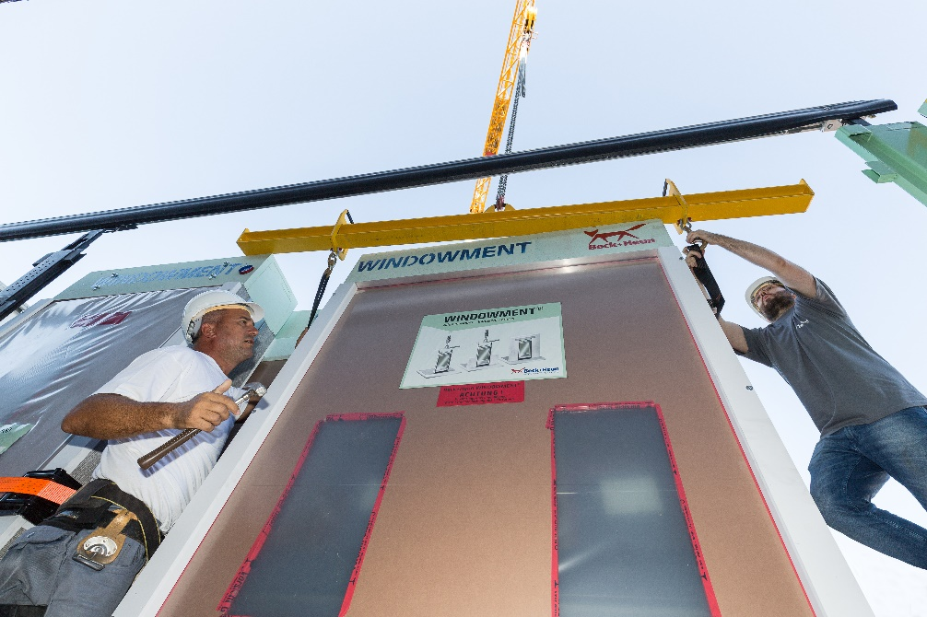
Bild 1 – Baustellenlogistik: Stockwerkweise und gemäß dem Bauplan sortiert, werden die Elemente angeliefert. Das Einhängen in die Traverse erfolgt an geprüften Hebepunkten.

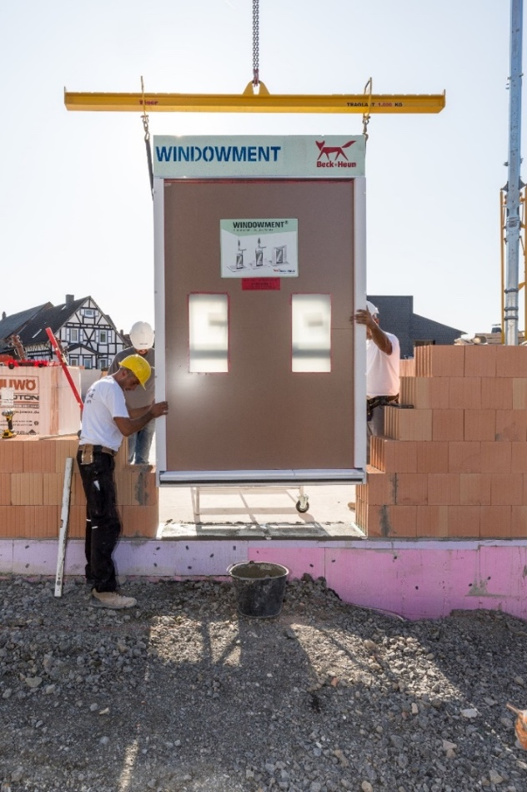 | 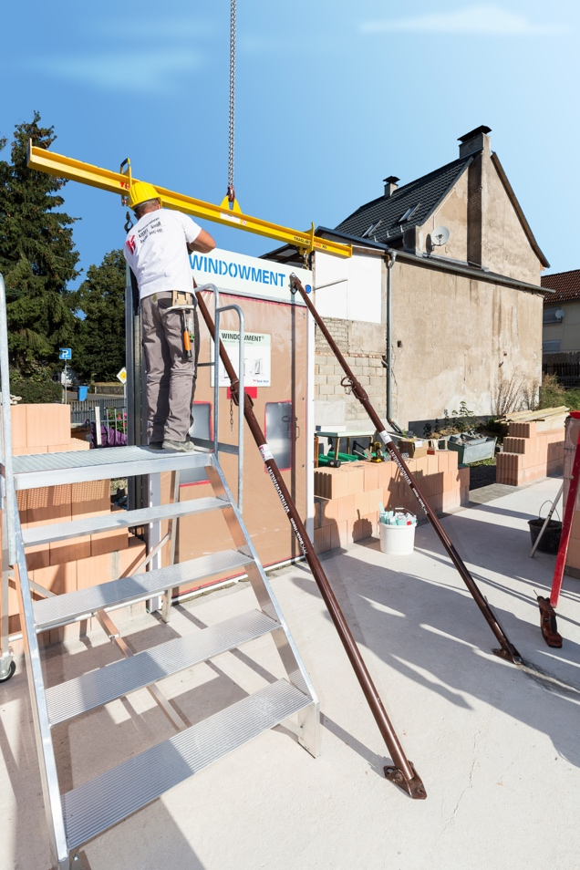
Bild 2 – Einsetzen: Zwei Personen reichen aus, um WINDOWMENT® auf das Mörtelbett zu setzen. | Bild 3 – Ausrichten: Das Element wird durch handelsübliche Schrägstützen gesichert und in Waage ausgerichtet. Entsprechende Verankerungspunkte sind bereits vorgerichtet.
 | 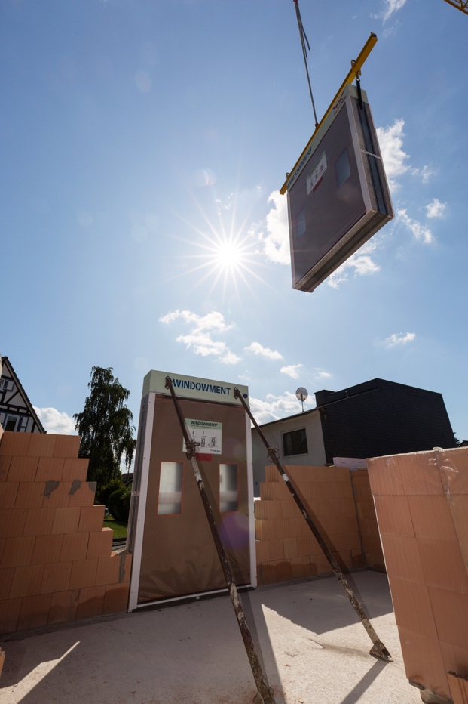
Bild 4 – Einmauern: Von der ersten bis zur obersten Steinreihe wird WINDOWMENT® über Maueranker dauerhaft mit dem Mauerwerk verbunden. An das Element kann nahezu fugenlos angemauert werden. | Bild 5 – Gesichertes und gehobenes Element.
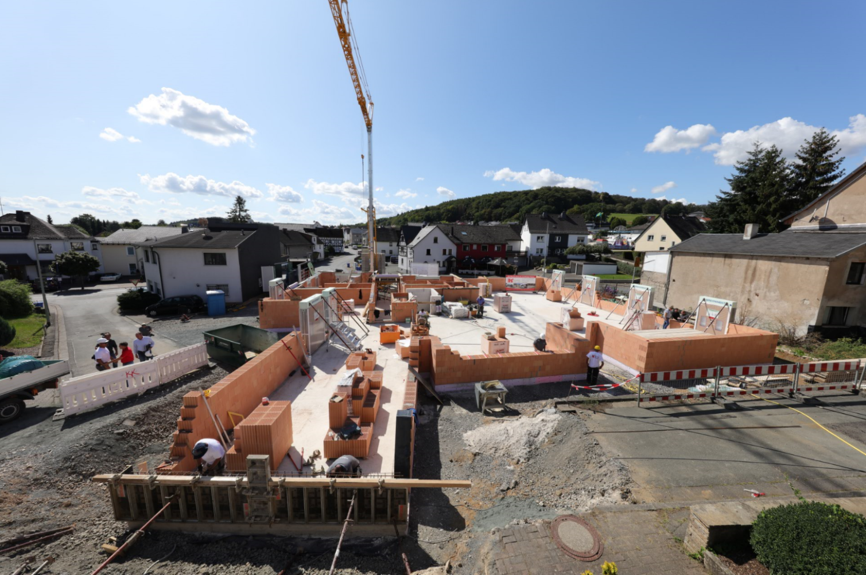
Bild 6 – Baustelle Inklusionshaus.

ROKA-TOP® 2 PLUS: Aufsatzkastenmontage neu erfunden

Der Verschlussdeckelkasten ist aufgrund seiner guten Zugänglichkeit von der Raumseite in das Kasteninnere beliebt. Allerdings müssen dafür Zugeständnisse in Kauf genommen werden, zum Beispiel bei der Wärmedämmung, dem Schallschutz oder der Luftdichtheit. Genau an diesen Stellen setzen die Stärken von ROKA-TOP® 2 PLUS an. Der neue Verschlussdeckel-Aufsatzkasten macht keine Kompromisse. Wie das möglich ist? Durch das Plus an zahlreichen neuen Produktdetails. Neben dem Erzielen von Spitzenwerten hinsichtlich Bauphysik, war die Entwicklung des neuen Systems davon geleitet, eine komfortable Montage zu bieten.

Bauphysik mit Bestnoten

ROKA-TOP® 2 PLUS besitzt eine komplett geschlossene Neopor®-Dichtebene oberhalb des Verschlussdeckels. Es bestehen keine Lücken im System. Das Ergebnis ist ein hochdichter Aufsatzkasten mit Bestwerten in puncto Wärme- und Schalldämmung. Um mehr als 20 Prozent verbesserte Dämmwerte und Schallschutzeigenschaften von bis zu Rw = 45 Dezibel sprechen für sich. Hierfür ist anstelle des Standarddeckels ein spezieller Schallschutzdeckel erhältlich. Eine neue Schalldämmleiste am Außenschenkel trägt ebenfalls zu den Bestwerten bei. Auf Schwermatten im Rollraum kann verzichtet werden.

Kraftschlüssige Montage in einem Schritt

Bei der Entwicklung von ROKA-TOP® 2 PLUS wurde bewusst auf Adapter und eine Rastfunktion verzichtet. Der Kasten wird einfach auf das Fenster gesetzt und von unten durch den Blendrahmen in die Traverse verschraubt. Die Verschraubung zieht den Deckel an das Fenster und dichtet die Fuge ab. Diese Verbindung hat sich bei raumseitig geschlossenen Kastensystemen bereits bewährt und ermöglicht auch die einfache Montage langer Kastenelemente. Doch nicht nur das: Steht ein Fensteraustausch an, können die Schraubverbindung gelöst und das Fenster demontiert werden.

Einstellbare Laibung

Auch bei größter Sorgfalt können die geringfügigen Toleranzen zwischen dem Fenster und dem Kasten zur Bildung von kleinen Fugen zwischen der Laibung und dem Verschlussdeckel führen. Mit Hilfe der neuen zweiteiligen Laibung lassen sich diese leicht schließen – ein sauberer Anschluss ist gewährleistet. In der Regel ist eine Nachjustierung bei ROKA-TOP® 2 PLUS durch die werkseitige Voreinstellung nicht notwendig.

Montagefreundlicher und dichter Verschlussdeckel

Verschlussdeckel dienen der Revision und haben systembedingt Fugen. In ROKA-TOP® 2 PLUS sind diese optimal in der Dämm- und Dichtebene geschlossen. Auch nach einem späteren Öffnen des Systems ist die Dichtheit einfach wiederherzustellen.

Gerade Schritte erfreuen jeden Monteur. Der neue Drei-Schicht-Verschlussdeckel ist nicht nur hochdämmend, aufgrund der einstellbaren Laibung kann auf eine Stufenfalz zum seitlichen Laibungsanschluss verzichtet werden. Wenn der Verschlussdeckel dennoch auf der Baustelle bearbeitet werden muss, ist dies durch die geraden Schnitte einfach möglich.

STABILUM SB: Stabilisierung mit Feinjustierung

In der Regel werden breite Fensteranlagen sehr aufwendig mit zusätzlichen Stahlverstärkungen stabilisiert, um den oberen Rahmenanteil fachgerecht in Waage zu halten. Diese Zusatzmaßnahmen können bei Rollladenkästen mit integrierter Verschlussdeckelaufnahme wie dem System ROKA-TOP® 2 PLUS jedoch nicht eingesetzt werden. Hier kommt STABILUM SB zum Einsatz.

Die Befestigungslösung STABILUM SB wird fest im Kasten integriert und mit dem Sturz beziehungsweise der Decke verschraubt. Sie besteht aus einem verstärkten Stahlwinkel und einer Verbindungsbrücke zur integrierten Traverse, welche ebenfalls fest mit dem Blendrahmen verschraubt wird. Die Verbindungsbrücke dient der Kraftübertragung zwischen dem Fenster sowie dem Stahlwinkel und ermöglicht die Feinjustierung des Blendrahmens. Für Revisionsarbeiten kann die Verbindung vollständig demontiert werden.

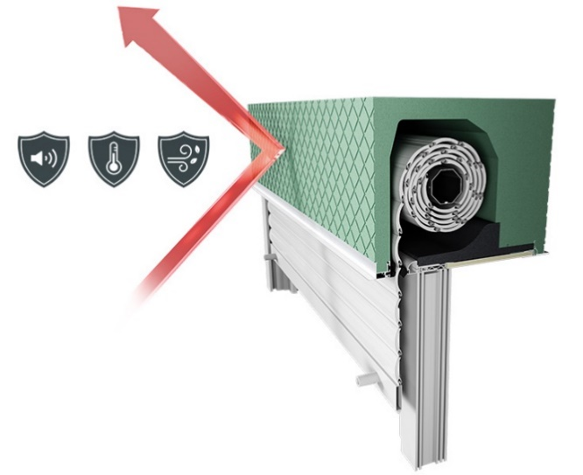 | 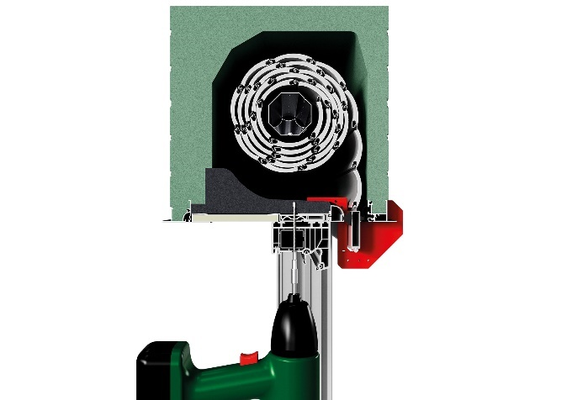
Bild 7 – Beste Werte hinsichtlich Schallschutz, Wärmedämmung und Luftdichtigkeit. | Bild 8 – Montage des Kastens auf dem Fenster in einem Schritt.
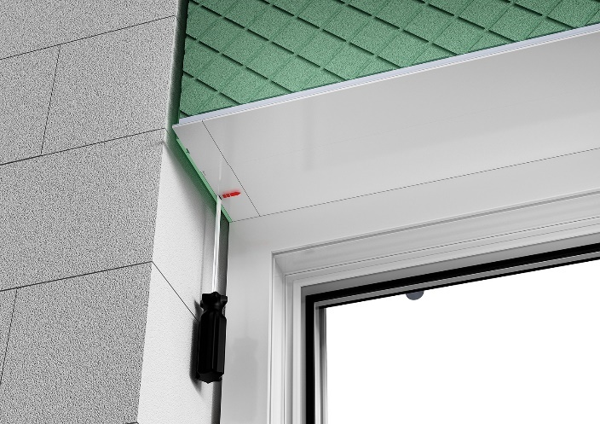 | 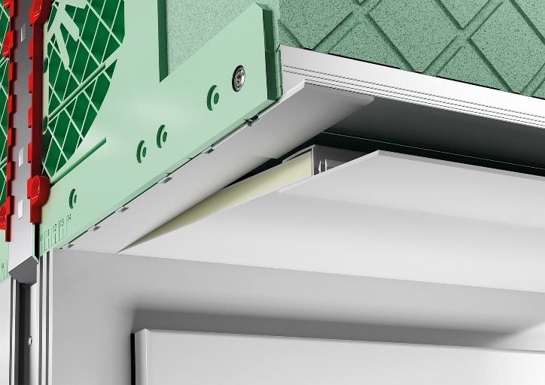
Bild 9 – Einstellbare Laibung. | Bild 10 – Luftdichter Verschlussdeckel.
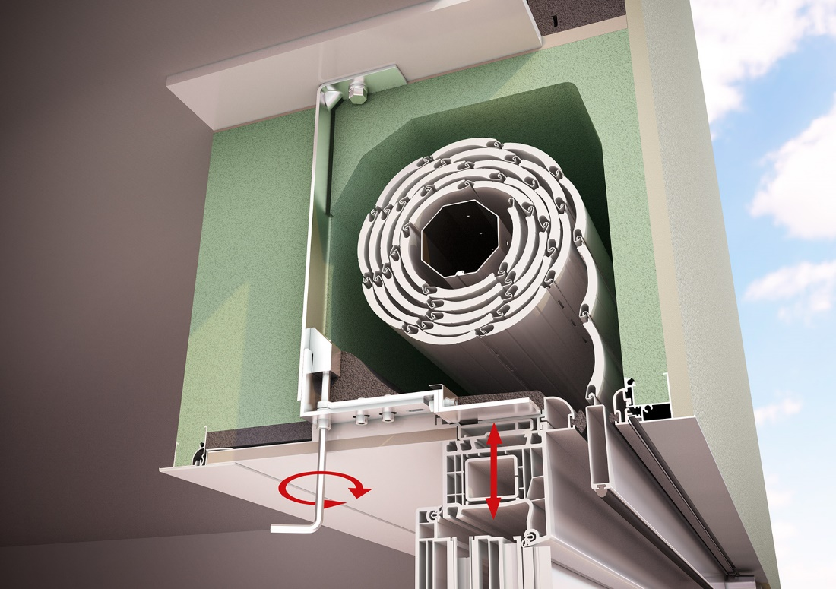
Bild 11 – STABILUM SB zur senkrechten Befestigung.
STABILUM Befestigungskonzepte: Lösungen zur Verstärkung und Lastabtragung

Große Fensteranlagen sind erheblichen Lasten ausgesetzt und weisen Spannweiten auf, welche die Fensterkonstruktion und die integrierte Statik an ihre Grenzen bringen. Da herkömmliche Rollladen- und Raffstorekästen aufgrund ihrer Bauweise keine Blendrahmenbefestigung im oberen Bereich ermöglichen, müssen alle einwirkenden Lasten über die seitlichen Befestigungen gewährleistet werden. Viele Fenstersysteme können diese Lasten jedoch kaum noch übernehmen. Ohne die richtige Kastenauswahl mit entsprechendem Befestigungskonzept ist eine Befestigung des Fensters nach oben nicht möglich. In der Folge ist der statische Nachweis des Fensters erheblich erschwert, da dieses die Statik alleine aufbringen muss.

Die STABILUM-Befestigungskonzepte bieten ein breites Spektrum an adäquaten Lösungen für den Einsatz in Beck+Heun Einbau- und Aufsatzkästen. Sie beinhalten zum einen einfache Winkel und Stabilisatoren zur Fixierung und Aussteifung des Fensters – ohne statischen Nachweis. Zum anderen hält das Sortiment hochstabile Statikkonsolen bereit, welche für den statischen Nachweis der Fensterbefestigung herangezogen werden können. Sie sind geprüft und tragen sowohl die Lasten aus Wind (Druck und Sog) als auch Stoßlasten sicher ab. Auch die Möglichkeit der senkrechten Fensterbefestigung bietet STABILUM. Eine Funktion, die sich vor allem bei Hebeschiebesystemen auszahlt, da somit ein unbeeinträchtigter Lauf der Anlage gewährleistet werden kann.

STABILUM SK (NB): Die geprüfte Komfortlösung

Die sicherste Befestigung von Fenstern in Verbindung mit einem Aufsatz- oder Einbaukasten bieten die Stabilisierungskonsolen STABILUM SK (NB). Fest mit dem Baukörper verbunden, können die in den Kasten integrierten Konsolen sowohl Wind- als auch Stoßlasten in das Mauerwerk ableiten.

STABILUM SK NB

STABILUM SK NB eignet sich für Einbaukästen. Die Stabilisierungskonsole wird mit einem 135 Grad-Montagewinkel geliefert, der in der Rohbauphase mit einbetoniert wird und die Konsole fest mit dem Baukörper verbindet. Dieser kann beim Schalen, Bewehren oder Betonieren leicht verstellt werden. Darüber hinaus entsteht kein zusätzlicher Montageaufwand, um die Konsole mit dem Bauwerk zu verbinden.

STABILUM SK

STABILUM SK für Aufsatzkästen wird bei der Montage druckfest unterlegt und zum Sturz beziehungsweise zur Decke hin fest mit dem Baukörper verschraubt. Vordefinierte Schraubpunkte sichern die sach- und normgerechte Befestigung am Baukörper. Die Konstruktion lässt dabei sowohl ein gerades als auch rechtwinkliges Schrauben zu – entsprechend den Vorgaben des Schraubenherstellers.

Zertifizierte Wind- und Stoßlastabtragung

Die verschiedenen Varianten von STABILUM SK (NB) sind vom Prüfinstitut PIV für Schlösser und Beschläge hinsichtlich ihrer Wind- und Stoßlastabtragung zertifiziert. Bei der Windlastabtragung erfüllen sie mindestens die Anforderungen der Windklasse C3 (Verschlussdeckelkästen) beziehungsweise C4 (raumseitig geschlossene Kästen) nach DIN EN 12210/12211 (Wind und Sog). Was die Stoßlastabtragung betrifft, wie etwa durch das Zuschlagen einer Balkontür, erreichten sie bei der entsprechenden Prüfung Klasse 5 nach DIN EN 13049:2003 (D).

Neu: Verwendungsnachweis für Absturzsicherungen

Wenn die Absturzsicherung nur einen Teil des Fensters abdeckt und am Mittelpfosten montiert werden muss, entfällt die beidseitige Lasteinteilung in das Mauerwerk. Dies ist zum Beispiel bei einem türhohen Fenster mit Mittelteilung und einseitig zu öffnender Tür der Fall. Doch gerade hier ist die sichere Abtragung insbesondere von Stoßlasten besonders wichtig. Die Stabilisierungskonsolen STABILUM SK sowie STABILUM SK NB verfügen über einen Verwendbarkeitsnachweis für Absturzsicherungen gemäß DIN 18008-4 Kategorie A des akkreditierten Instituts Verrotec Mainz. Sie nehmen die auftretenden statischen Kräfte aus einer Absturzsicherung auf und tragen sie in den Baukörper ab.

STABILUM SK HSA: Stabilisierungskonsole für Hebeschiebeanlagen

Die in den Kasten integrierte und geprüfte Stabilisierungskonsole STABILUM SK für Aufsatzkästen trägt Wind- und Stoßlasten in das Mauerwerk ab. Auch die Sonderausführung STABILUM SK HSA mindert diese Beanspruchungen. Sie wurde speziell für den Einsatz mit Hebeschiebeanlagen entwickelt. Damit auch bei deren breitem Blendrahmen die Decken- oder Sturzverschraubung ermöglicht wird, verfügt diese Variante über einen zusätzlichen Stahlwinkel.

Exakte Rahmenjustierung per SK HSA-Adapterprofil

Die Toleranz der horizontalen Durchbiegung einer Hebeschiebeanlage liegt bei nur rund zwei Millimetern. So kann Druck von oben mit der Zeit den Lauf des Hebeschiebeelements beeinträchtigen. Speziell um diese geringen Toleranzen zu gewährleisten, wurde das zusätzlich erhältliche Adapterprofil SK HSA entwickelt. Es bildet eine Montagefuge von rund zehn Millimetern zwischen dem Kasten und dem Blendrahmen. Per Stufenbohrung und Flachkopfschraube kann der Blendrahmen über das SK HSA-Adapterprofil innerhalb der Montagefuge präzise justiert werden.

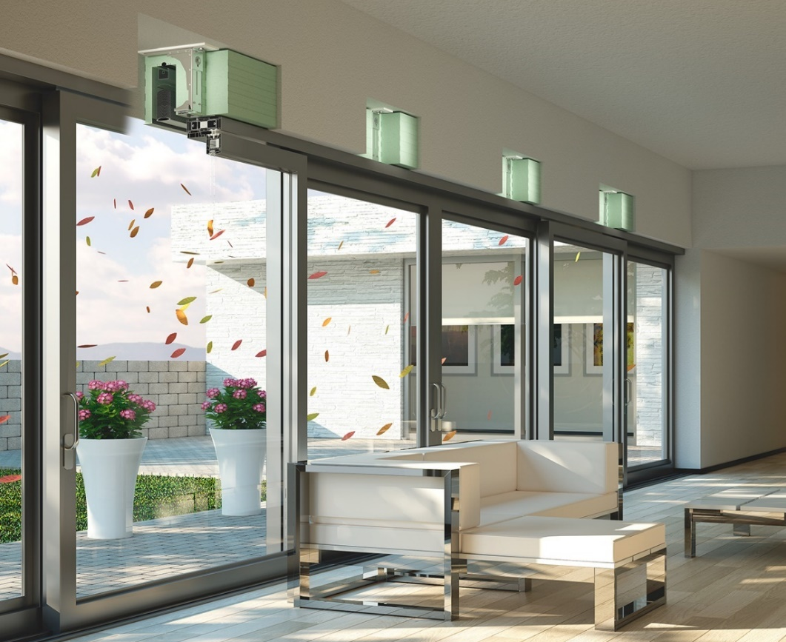
Bild 12 – Wohnsituation STABILUM SK HSA für Aufsatzkästen und Hebeschiebesysteme.

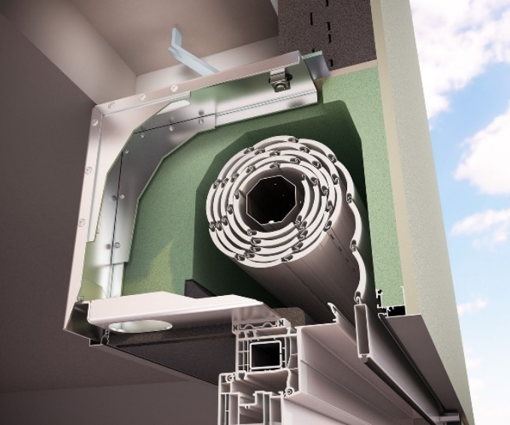 | 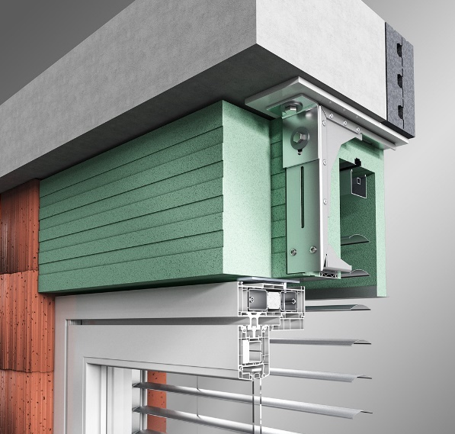
Bild 13 – STABILUM SK NB Stabilisierungskonsole für Einbaukästen. | Bild 14 – STABILUM SK HSA für Aufsatzkästen und Hebeschiebesysteme.
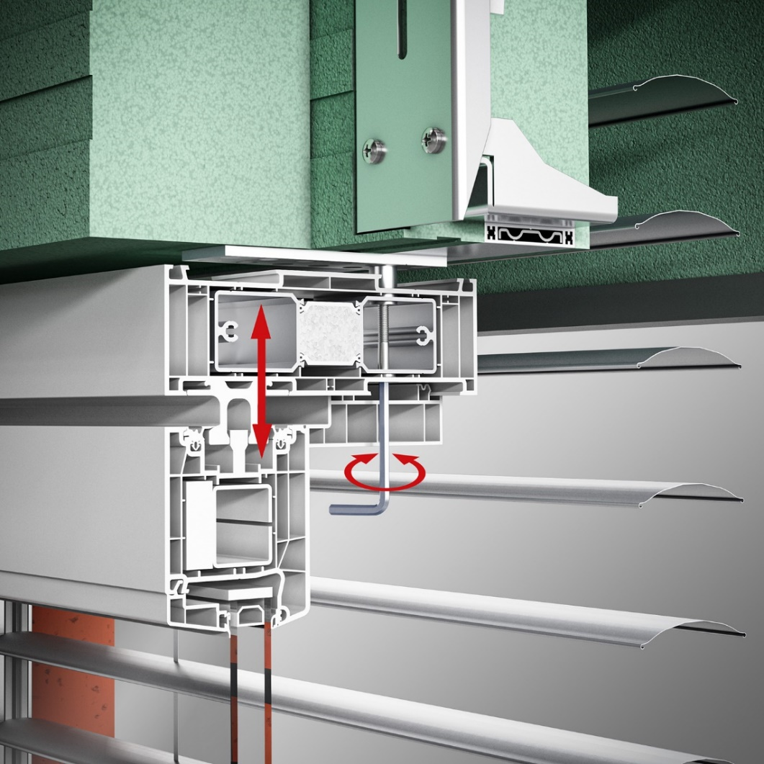
Bild 15 – SK HSA-Adapterprofil.

NEOLINE-Gurtkasten: Auch nach dem Einmauern noch variabel

Der NEOLINE-Gurtkasten bietet ein Höchstmaß an Anpassungsfähigkeit und Dichtigkeit. Es sind zwei Varianten passend zur Greifhöhe erhältlich: gemäß einem Stein (247 Millimeter) oder zweier Steine (494 Millimeter). Beim kleineren 247 Millimeter hohen NEOLINE-Gurtkasten kann zudem zwischen zwei Tiefen gewählt werden: 237 und 167 Millimeter. Die Breite des NEOLINE-Gurtkastens entspricht immer einem halben Stein unter Berücksichtigung der Auflagenbreite in den Beck+Heun Rollladenkastensystemen. Die lotrechte Führung ist somit vorgegeben. Durch den in Form geschäumten Neopor®-Korpus ist der Gurtkasten zudem luftdicht gemäß DIN 4108-2:2013. So ist Zuglufterscheinungen und Wärmebrücken vorgebeugt.

Simples Justieren

Sollte aufgrund von Bautoleranzen die Gurtführung nicht lotrecht montiert sein, kann der Gurtwickler einfach entsprechend verschoben werden – per millimetergenau verstellbarem Inlay. Der horizontale Verstellbereich beträgt 34 Millimeter. Es müssen lediglich zwei Schrauben gelöst, die Blende an die gewünschte Position gedrückt und die Schrauben wieder angezogen werden.

EG-Systemdose: Als Elektroverteilung oder mit Gurtführung

Die EG-Systemdose dient entweder als Elektroverteilerdose oder als dämmende und dichte Gurtführung. Das kleine Bauteil bietet praktische Eigenschaften. Allen voran die Möglichkeit, es noch bis zum Verputzen umrüsten zu können – sowohl von Elektro auf Gurt als auch umgekehrt. Die Ausführung mit Gurtführung lässt sich zudem in einer Zwischenposition arretieren, um das Verlegen von Fliesen zu erleichtern und genügend Raum für einen stärkeren Putzauftrag zu bieten. Zusätzliche Verlängerungen sind nicht mehr notwendig.

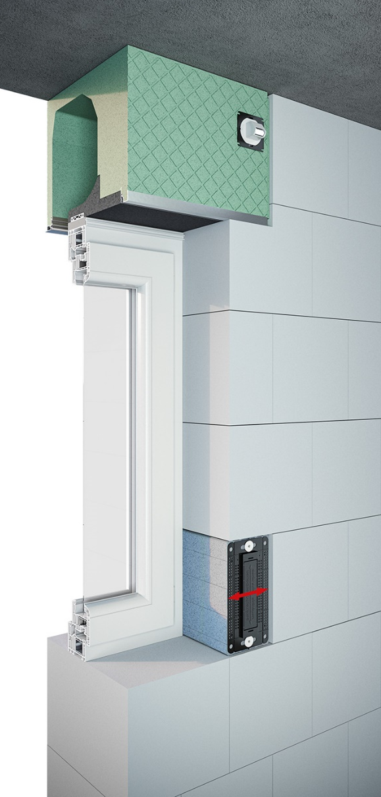 | 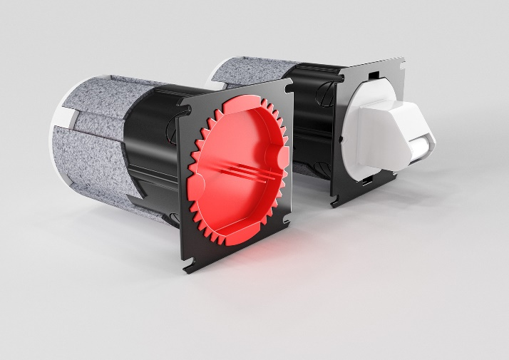
 | Bild 17 – Die EG-Systemdose in der Elektro- (links) und in der Gurt-Ausführung.
 | 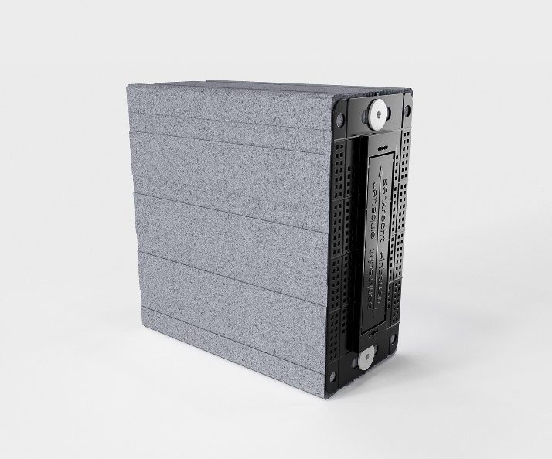
Bild 16 – Die EG-Systemdose in der Gurtausführung und der NEOLINE-Gurtkasten vereinfachen und beschleunigen die Gurtmontage. | Bild 18 – Der NEOLINE-Gurtkasten in der tiefen Variante (237 Millimeter Tiefe) für einen Stein (247 Millimeter Höhe).

Weiterführende Links

WINDOWMENT®: Baustellenfilm von der Montage im Inklusionshaus Dorfmitte https://www.beck-heun.de/service/video/windowment-baustelle/

ROKA-TOP® 2 PLUS: Produktanimation
https://www.beck-heun.de/service/video/roka-top-2-plus/

STABILUM Befestigungskonzepte: Produktanimation
https://www.beck-heun.de/service/video/stabilum/

Produktunterlagen: Formular zur Anforderung der kostenlosen INNOVATIONS®-Mappe mit Broschüren zu allen Neuheiten
https://www.beck-heun.de/bhform/pr/innovations-2020/

